# Comparative Advantage, Trade, and Payments in a Ricardian Model with a Continuum of Goods[1]

Dornbusch, Fischer & Samuelson, AER, 1977

Introduction - 2 -

I The Real Model - 3 -

I.A Technology and Efficient Geographic Specialization - 3 -

I.A.1 技术 - 3 -

I.A.2 产业分工 - 3 -

I.B Demand - 3 -

I.C Equilibrium Relative Wages and Specialization - 4 -

II Comparative Static Analysis - 4 -

II.A Relative Size - 4 -

II.A.1 分工与相对工资 - 4 -

II.A.2 相对工资变化幅度 - 5 -

II.A.3 本国收入占世界收入份额 - 5 -

II.A.4 贸易条件 - 5 -

II.A.5 居民福利 - 5 -

II.B Uniform Technical Progress - 5 -

II.B.1 分工与相对工资 - 6 -

II.B.2 相对工资变化幅度 - 6 -

II.B.3 贸易条件 - 6 -

II.B.4 居民福利（两国均改善） - 6 -

II.C Technology Diffusion - 7 -

II.C.1 本国典型居民福利 - 7 -

II.C.2 经济含义 - 7 -

II.C.3 落后国的技术进步 - 7 -

II.D Demand Shifts towards Domestic Goods - 7 -

II.D.1 分工与相对工资 - 7 -

II.D.2 产业产量 - 8 -

II.D.3 本国收入份额 - 8 -

II.D.4 福利 - 8 -

II.E Unilateral Transfers - 8 -

III Extensions of the Real Model - 8 -

III.A Exogenous Nontraded Goods - 8 -

III.A.1 模型的解 - 8 -

III.A.2 Shift in Demand towards Nontrade Goods - 8 -

III.A.3 Unilateral Transfers - 9 -

III.B Transport Costs: Endogenous Nontraded Goods - 9 -

III.B.1 Specialization - 9 -

III.B.2 Demand - 10 -

III.B.3 Equilibrium - 10 -

III.B.4 比较静态分析 - 11 -

III.C Tariffs - 11 -

III.C.1 Assumption - 11 -

III.C.2 Specialization - 11 -

III.C.3 Demand - 12 -

III.C.4 Equilibrium - 12 -

III.C.5 Comparative Statics Analysis - 13 -

IV Money, Wages and Exchange Rates - 15 -

IV.A Flexible Exchange Rates - 15 -

IV.A.1 Assumption - 15 -

IV.A.2 Equilibrium - 15 -

IV.A.3 Comparative Statics Analysis - 16 -

IV.B Fixed Exchange Rates - 16 -

IV.B.1 Assumption - 16 -

IV.B.2 Equilibrium - 16 -

IV.B.3 Comparative Statics Analysis - 17 -

IV.B.4 Dynamic Analysis - 17 -

IV.B.5 Discuss - 17 -

IV.C The Price-Specie Flow Mechanism under More General Conditions - 17 -

IV.C.1 Assumption - 17 -

IV.C.2 Equilibrium - 17 -

IV.C.3 货币存量即时的外生冲击 - 18 -

IV.C.4 货币存量缓慢的内生调整 - 19 -

IV.D Sticky Money Wages I: Fixed Exchange Rate - 20 -

IV.D.1 Assumption - 20 -

IV.D.2 Equilibrium - 20 -

IV.D.3 Comparative Statics Analysis - 20 -

IV.E Sticky Money Wages II: Flexible Exchange Rate - 20 -

IV.E.1 Assumption - 20 -

IV.E.2 Equilibrium - 21 -

IV.E.3 Comparative Statics Analysis - 21 -

IV.F 两种汇率制度的比较： - 21 -

IV.F.1 Consider a Demand Shift towards Domestic Goods - 21 -

IV.F.2 固定汇率制下 - 21 -

IV.F.3 浮动汇率制下 - 21 -

## Introduction

本文为 $2×n×1$ 模型：两个国家， $n$ 个产业，1种要素（劳动）。令 $n→∞$，因为continuum比discrete在数学上更易于处理。

本文强调：模型解的关键在于确定competitive (advantage) margin in production between imported and exported goods.

本文贡献：formally and precisely shows（1）关税和运输成本导致出现了一系列非贸易品；（2）价格-铸币流动机制（price-specie flow mechanism）是否导致了相对工资和贸易条件的变化。

本文框架：（1）第一部分：基本模型。其均衡解决定了相对工资及贸易模式。（2）第二部分：比较静态分析。讨论参数改变将如何影响模型的解。（3）第三部分：扩展模型。将非贸易品、运输成本、关税等因素加入模型，相比基本模型更贴近现实。（4）第四部分：加入货币因素。讨论在固定和浮动汇率以及粘性工资假设下的价格-铸币流动机制。

## The Real[2] Model

### Technology and Efficient Geographic Specialization

#### 技术

体现技术的成本结构：设本国和外国在产业 $z$ 生产每单位产品的劳动要素投入分别为 $a(z)$ 和 $a^{*}(z)$，定义产业比较优势函数 $A\left(z\right)$

$$A\left(z\right)≡\frac{a^{*}\left(z\right)}{a\left(z\right)}, z∈[0,1]$$

且有 $A^{'}\left(z\right)<0$，表示将 $[0,1]$ 区间内的商品按照比较优势从大到小的顺序做降序排列，即产业编号 $z$ 从0到1变化时，本国的比较优势逐渐减小。

#### 产业分工

设本国工资为 $w$，外国工资为 $w^{*}$，相对工资为 $ω≡w/w^{*}$，则产业 $z$ 在本国专业化生产的条件为

$$P\left(z\right)≤P^{*}(z)⇔a\left(z\right)w≤a^{*}\left(z\right)w^{*}⇔A\left(z\right)≥ω$$

故国际贸易将使得本国专业化生产的产业范围为 $z∈[0,\tilde{z}]$，外国专业化生产的产业范围为 $z∈[\tilde{z},1]$，其中 $\tilde{z}=A^{-1}\left(ω\right)$，——将其反函数 $ω=A\left(\tilde{z}\right)$ 记为产业分工曲线，因 $A^{'}\left(z\right)<0$ 而向下倾斜。

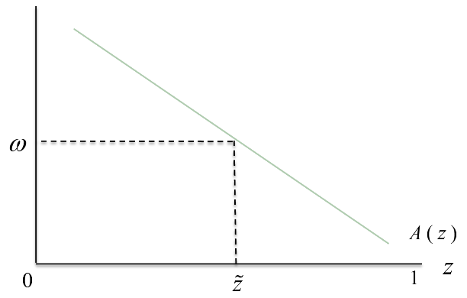

若产业 $z$ 和 $z'$ 都在本国生产，则相对价格为 $P\left(z\right)/P\left(z^{'}\right)=a\left(z\right)/a\left(z^{'}\right); z,z^{'}<\tilde{z}$.

若产业 $z$ 在本国生产（出口品），产业 $z''$ 在外国生产（进口品），则相对价格（贸易条件）为 $P\left(z\right)/P\left(z^{''}\right)=ωa\left(z\right)/a^{*}\left(z^{''}\right); z<\tilde{z}<z''$.

**注意到，专业化分工模式由相对工资 $ω$ 决定。**

### Demand

设两国有identical tastes，且为Cobb-Douglas型效用函数，则每种产品支出占总支出的比例为常数。设 $b(z)$ 为消费者对产品 $z$ 的支出比例，则有

$$\begin{aligned}b\left(z\right)&=P\left(z\right)C\left(z\right)/Y>0 \\ b\left(z\right)&=b^{*}\left(z\right) \\ \int_{0}^{1}{b\left(z\right)dz}&=1\end{aligned}$$

定义消费者对本国生产产品的支出比例为 $ϑ(\tilde{z})≡\int_{0}^{\tilde{z}}{b\left(z\right)dz}$，则对外国生产产品的支出比例为 $1-ϑ(\tilde{z})$，且有 $ϑ^{'}\left(\tilde{z}\right)=b\left(\tilde{z}\right)>0$.

### Equilibrium Relative Wages and Specialization

本国进口为 $IM=\left[1-ϑ(\tilde{z})\right]wL$，出口为 $EX=ϑ\left(\tilde{z}\right)w^{*}L^{*}$，则贸易平衡条件

|  |  |  |
| --- | --- | --- |
|  | $$\left[1-ϑ(\tilde{z})\right]wL=ϑ\left(\tilde{z}\right)w^{*}L^{*}$$ | (1) |

可改写为

$$ω=\frac{ϑ\left(\tilde{z}\right)}{1-ϑ\left(\tilde{z}\right)}\left(L^{*}/L\right)=B(\tilde{z};L^{*}/L)$$

由于 $ϑ^{'}\left(\tilde{z}\right)=b\left(\tilde{z}\right)>0$，易知 $B^{'}\left(\tilde{z}\right)>0$. 将其记为贸易平衡曲线，因 $B^{'}\left(z\right)>0$ 而向上倾斜。

故将产业分工方程 $A\left(\tilde{z}\right)=ω$ 与贸易平衡方程 $B(\tilde{z};L^{*}/L)=ω$ 联立时，关于均衡时的相对价格 $\overline{ω}$ 和专业化边界 $\overline{z}$ 有唯一解，如图1：

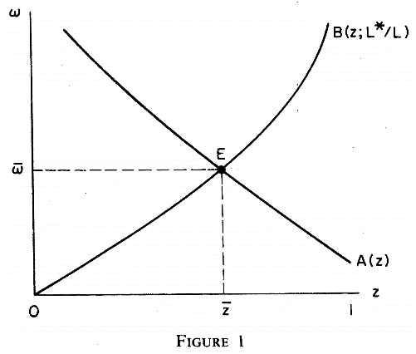

其中， $B(\tilde{z};L^{*}/L)$ 左上方的点表示进口大于出口，右下方的点表示进口小于出口。

由求解过程可知，均衡解 $(\overline{ω},\overline{z})$ 由以下几方面决定：技术 $\left(a,a^{*}\right)$，偏好 $\left(b,b^{*}\right)$ 和国家规模 $(L,L^{*})$。

## Comparative Static Analysis

注：在比较静态分析中，**假设产品市场远比要素市场灵活，即产业转移的速度远大于工资调整的速度。**从而在两个静态均衡点之间，点的动态轨迹始终保持在 $A\left(\tilde{z}\right)$ 曲线上，沿着 $A\left(\tilde{z}\right)$ 移动来调整，而非沿着 $B(\tilde{z};L^{*}/L)$ 移动。

### Relative Size

设 $L^{*}/L$ 一次性增加。则 $B(\tilde{z};L^{*}/L)$ 函数的值**等比例**增加，从而曲线上移，如图2。

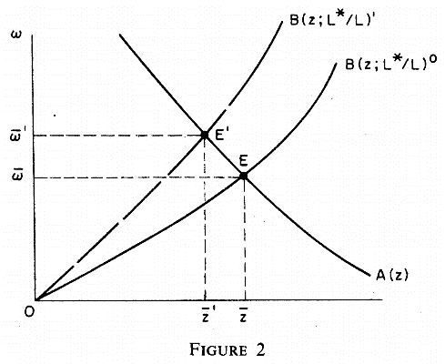

#### 分工与相对工资

原来的均衡点落在新 $B$ 曲线的右下方，表示贸易盈余[3]。故需，，以使贸易恢复平衡。

#### 相对工资变化幅度

由图2可见，均衡的相对工资变化的比例小于曲线上移的比例，即

$$\frac{∆\overline{ω}}{\overline{ω}}<\frac{∆\left({L^{*}}/L\right)}{\left({L^{*}}/L\right)}$$

#### 本国收入占世界收入份额

因 $ϑ^{'}\left(\tilde{z}\right)>0$，由 $\overline{z}↘$ 可知 $ϑ\left(\tilde{z}\right)↘$.

#### 贸易条件

$$\frac{P(z)}{P(z'')}=\frac{\overline{ω}a\left(z\right)}{a^{*}\left(z''\right)}↗$$

故本国贸易条件改善，外国贸易条件恶化。

#### 居民福利

##### 本国典型居民

购买一直由本国生产产品的数量 $\frac{b\left(z\right)w}{wa(z)}=\frac{b\left(z\right)}{a(z)}$ 不变， $z∈[0,\overline{z}']$；

购买一直由外国生产产品的数量 $\frac{b\left(z\right)w}{w^{*}a^{*}(z)}=\frac{ωb\left(z\right)}{a^{*}(z)}$，从 $\frac{\overline{ω}b\left(z\right)}{a^{*}(z)}$ 变为 $\frac{\overline{ω}'b\left(z\right)}{a^{*}(z)}$，因 ${\overline{ω}}^{'}>\overline{ω}$ 而增加， $z∈[\overline{z},1]$；

购买原本由本国生产、现在由外国生产的产品数量从 $\frac{b\left(z\right)}{a(z)}$ 变为 $\frac{\overline{ω}'b\left(z\right)}{a^{*}(z)}$， $z∈[\overline{z}',\overline{z}]$. 由于在这个范围内 $A\left(z\right)≡\frac{a^{*}\left(z\right)}{a\left(z\right)}<\overline{ω}'$，故 $\frac{b\left(z\right)}{a(z)}<\frac{\overline{ω}'b\left(z\right)}{a^{*}(z)}$，数量增加。

因此本国消费者购买的所有产品的数量均不变或增加，在C-D型需求条件下必有效用增加，即real income上升和福利改善。

##### 外国典型居民

购买一直由本国生产产品的数量 $\frac{b\left(z\right)w^{*}}{wa(z)}=\frac{b\left(z\right)}{ωa(z)}$，从 $\frac{b\left(z\right)}{\overline{ω}a(z)}$ 变为 $\frac{b\left(z\right)}{\overline{ω}'a(z)}$，因 ${\overline{ω}}^{'}>\overline{ω}$ 而下降 $z∈[0,\overline{z}']$；

购买一直由外国生产产品的数量 $\frac{b\left(z\right)w^{*}}{w^{*}a^{*}(z)}=\frac{b\left(z\right)}{a^{*}(z)}$ 不变， $z∈[\overline{z},1]$；

购买原本由本国生产、现在由外国生产的产品数量从 $\frac{b\left(z\right)}{\overline{ω}a(z)}$ 变为 $\frac{b\left(z\right)}{a^{*}(z)}$， $z∈[\overline{z}',\overline{z}]$. 由于在这个范围内 $A\left(z\right)≡\frac{a^{*}\left(z\right)}{a\left(z\right)}>\overline{ω}$，故 $\frac{b\left(z\right)}{\overline{ω}a(z)}>\frac{b\left(z\right)}{a^{*}(z)}$，数量下降。

因此外国消费者购买的所有产品的数量均不变或减少，在C-D型需求条件下必有效用减少，即real income下降和福利恶化。

### Uniform Technical Progress

设外国技术水平经历了uniform progress, 即 $a^{*}(z)$ 等比例地减少[4]，则产业分工方程 $A\left(\tilde{z}\right)=ω$ 中 $A\left(\tilde{z}\right)$ 函数的值等比例下降，从而曲线下移。

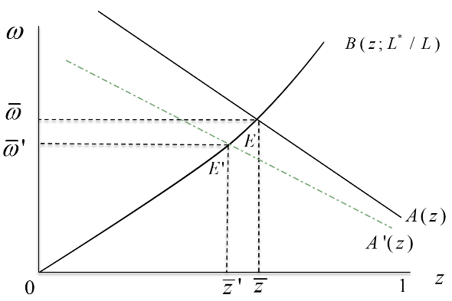

#### 分工与相对工资

外国技术进步使本国丧失一些比较优势， ${\overline{z}}^{'}<\overline{z}$.

起初工资水平尚未调整，但产业已经调整， $E$ 点先水平左移到新曲线 $A'\left(\tilde{z}\right)$ 上，存在贸易赤字，再沿着 $A'\left(\tilde{z}\right)$ 慢慢下滑到新的均衡点 $E'$，贸易复归平衡。故有 ${\overline{ω}}^{'}<\overline{ω}$.

#### 相对工资变化幅度

由图可见，均衡的相对工资变化的比例小于曲线下移的比例，即

$$\left|\frac{∆\overline{ω}}{\overline{ω}}\right|<\left|\frac{∆a^{*}(z)}{a^{*}(z)}\right|$$

#### 贸易条件

$$\frac{P(z)}{P(z'')}=\frac{\overline{ω}a\left(z\right)}{a^{*}\left(z^{''}\right)}$$

$$\frac{d\left[P\left(z\right)/P\left(z^{''}\right)\right]}{P\left(z\right)/P\left(z^{''}\right)}=dln\left(\frac{P\left(z\right)}{P\left(z^{''}\right)}\right)=dln\left(\frac{\overline{ω}a\left(z\right)}{a^{*}\left(z^{''}\right)}\right)=dln\left(\overline{ω}\right)-dln\left(a^{*}\left(z^{''}\right)\right)=\frac{d\overline{ω}}{\overline{ω}}-\frac{da^{*}\left(z^{''}\right)}{a^{*}\left(z^{''}\right)}>0$$

本国贸易条件改善，外国贸易条件恶化。

#### 居民福利（两国均改善）

##### 本国典型居民：

购买一直由本国生产产品的数量 $\frac{b\left(z\right)w}{wa(z)}=\frac{b\left(z\right)}{a(z)}$ 不变， $z∈[0,\overline{z}']$；

购买一直由外国生产产品的数量 $\frac{b\left(z\right)w}{w^{*}a^{*}(z)}=\frac{b\left(z\right)ω}{a^{*}(z)}$，从 $\frac{b\left(z\right)\overline{ω}}{a^{*}(z)}$ 变为 $\frac{b\left(z\right)\overline{ω}'}{a^{*}'(z)}$，因 $\left|\frac{∆\overline{ω}}{\overline{ω}}\right|<\left|\frac{∆a^{*}(z)}{a^{*}(z)}\right|$ 而增加， $z∈[\overline{z},1]$；

购买原本由本国生产、现在由外国生产的产品数量从 $\frac{b\left(z\right)}{a(z)}$ 变为 $\frac{b\left(z\right)\overline{ω}'}{a^{*}'(z)}$， $z∈[\overline{z}',\overline{z}]$. 由于在这个范围内 $A\left(z\right)≡\frac{a^{*}'\left(z\right)}{a\left(z\right)}<\overline{ω}'$，故 $\frac{b\left(z\right)}{a(z)}<\frac{b\left(z\right)\overline{ω}'}{a^{*}'(z)}$，数量增加。

因此本国消费者购买的所有产品的数量均不变或增加，即real income上升和福利改善。

##### 外国典型居民：

购买一直由本国生产产品的数量 $\frac{b\left(z\right)w^{*}}{wa(z)}=\frac{b\left(z\right)}{ωa(z)}$，从 $\frac{b\left(z\right)}{\overline{ω}a(z)}$ 变为 $\frac{b\left(z\right)}{\overline{ω}'a(z)}$，因 ${\overline{ω}}^{'}<\overline{ω}$ 而上升， $z∈[0,\overline{z}']$；

购买一直由外国生产产品的数量 $\frac{b\left(z\right)w^{*}}{w^{*}a^{*}(z)}=\frac{b\left(z\right)}{a^{*}(z)}$，因技术进步即 $a^{*}(z)$ 下降而上升， $z∈[\overline{z},1]$；

购买原本由本国生产、现在由外国生产的产品数量从 $\frac{b\left(z\right)}{\overline{ω}a(z)}$ 变为 $\frac{b\left(z\right)}{a^{*}'(z)}$， $z∈[\overline{z}',\overline{z}]$. 由于在这个范围内 $A^{'}(z)≡\frac{a^{*}'\left(z\right)}{a\left(z\right)}<\overline{ω}$，故 $\frac{b\left(z\right)}{\overline{ω}a(z)}<\frac{b\left(z\right)}{a^{*}'(z)}$，数量上升。

因此外国消费者购买的所有产品的数量均增加，即real income上升和福利改善。

##### 经济含义：一国各产业等比例的技术进步，对各国福利都有正面影响。

### Technology Diffusion

设本国为技术先进国，[5]. 考虑极端情况：本国技术向外国传播使两国技术趋同，即 $a^{*}\left(z\right)=a\left(z\right)$，从而 $A\left(z\right)=1 ∀z∈[0,1]$，并达到新均衡 $E'$。

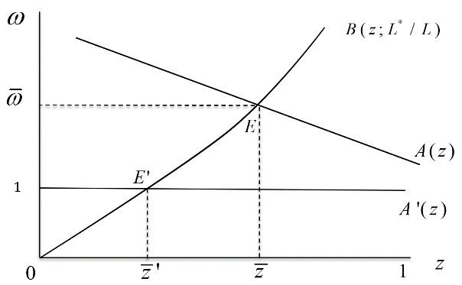

#### 本国典型居民福利

购买一直由本国生产产品的数量 $\frac{b\left(z\right)w}{wa(z)}=\frac{b\left(z\right)}{a(z)}$ 不变， $z∈[0,\overline{z}']$；

购买一直由外国生产产品的数量 $\frac{b\left(z\right)w}{w^{*}a^{*}(z)}=\frac{b\left(z\right)ω}{a^{*}(z)}$，从 $\frac{b\left(z\right)\overline{ω}}{a^{*}(z)}$ 变为 $\frac{b\left(z\right)}{a(z)}$， $z∈[\overline{z},1]$. 在这个范围内 $A\left(z\right)≡\frac{a^{*}\left(z\right)}{a\left(z\right)}<\overline{ω}$，故 $\frac{b\left(z\right)\overline{ω}}{a^{*}(z)}>\frac{b\left(z\right)}{a(z)}$，数量减少；

购买原本由本国生产、现在由外国生产的产品数量从 $\frac{b\left(z\right)}{a(z)}$ 到 $\frac{b\left(z\right)}{a(z)}$，无变化， $z∈[\overline{z}',\overline{z}]$.

因此本国消费者购买的所有产品的数量均不变或减少，即real income下降和福利恶化。

#### 经济含义

落后国**完全**获得先进国的生产技术，会对先进国福利产生负面影响。

#### 落后国的技术进步

对比II.B.4与II.C.2的结论，可知**落后国的技术进步对先进国的福利影响是不确定的，有些形式的技术进步是双赢的，有些形式的技术进步会造成先进国福利的恶化**[6]。

但两种情况的区别在于，外国的技术进步**更多地**发生在什么部门，若技术进步更多地发生在外国的进口部门（本国的出口部门），则本国福利有可能恶化。

### Demand Shifts towards Domestic Goods

Shift from high z commodities toward low z commodities. 即 $z$ 值较小的 $b(z)$ 上升， $z$ 值较大的 $b(z)$ 下降。则 $ϑ(\tilde{z})≡\int_{0}^{\tilde{z}}{b\left(z\right)dz}$ 曲线比之前向上凸，从而 $B\left(\tilde{z};\frac{L^{*}}{L}\right)=\frac{ϑ\left(\tilde{z}\right)}{1-ϑ\left(\tilde{z}\right)}\left(L^{*}/L\right)$ 也比原位置上移（但并非等比例上移）。

#### 分工与相对工资

原来的均衡点落在新 $B$ 曲线的右下方，表示贸易盈余。故需 $\overline{ω}↗$， $\overline{z}↘$，使贸易恢复平衡。

#### 产业产量

因 $\overline{z}↘$，本国在较少的产业中生产，而劳动投入不变，故平均每个产业的劳动投入增加，从而产量增加。外国则相反。

#### 本国收入份额

$$ϑ\left(\tilde{z}\right)=\frac{wL}{wL+w^{*}L^{*}}=\frac{1}{1+\frac{{L^{*}}/L}{\overline{ω}}}↗$$

之所以不像II.A.3那样，由 $\overline{z}↘$ 便可知 $ϑ\left(\tilde{z}\right)↘$，是因为 $b\left(z\right)$ 变了， $ϑ\left(\tilde{z}\right)$ 函数也变了。

#### 福利

同II.A.5，可知本国改善、外国恶化。

### Unilateral Transfers

设外国每期都对我国有一笔转移支付 $TR$，则本国进口为 $IM=\left[1-ϑ\left(\tilde{z}\right)\right](wL+TR)$，出口为 $EX=ϑ\left(\tilde{z}\right)(w^{*}L^{*}-TR)$，则国际收支平衡条件为 $EX-IM+TR=0$，即

$$\left[1-ϑ\left(\tilde{z}\right)\right]\left(wL+TR\right)=ϑ\left(\tilde{z}\right)\left(w^{*}L^{*}-TR\right)+TR$$

该式与(1)完全等价，故解也完全相同。因此，**单纯购买力的转移不会引起相对工资和贸易条件的任何变化**[7]。当然，本国居民因额外得到一笔收入而福利改善，外国居民有相应的福利恶化。

## Extensions of the Real Model

有太多贸易事实，是基本模型无法解释的，因此要对其进行扩展。

### Exogenous Nontraded Goods

#### 模型的解

设存在贸易品和非贸易品，均符合C-D型需求。消费者对贸易品的总支出比例为

$$k≡\int_{0}^{1}{b\left(z\right)dz}<1$$

则消费者对本国生产贸易品的支出比例为 $ϑ\left(\tilde{z}\right)=\int_{0}^{\tilde{z}}{b\left(z\right)dz}$，对外国生产贸易品的支出比例为 $k-ϑ(\tilde{z})$，对非贸易品的支出比例为 $1-k$.

则本国进口为 $IM=\left[k-ϑ(\tilde{z})\right]wL$，出口为 $EX=ϑ\left(\tilde{z}\right)w^{*}L^{*}$，贸易平衡条件为

$$\left[k-ϑ(\tilde{z})\right]wL=ϑ\left(\tilde{z}\right)w^{*}L^{*}$$

可改写为

|  |  |  |
| --- | --- | --- |
|  | $$ω=\frac{ϑ\left(\tilde{z}\right)}{k-ϑ\left(\tilde{z}\right)}\left(L^{*}/L\right)$$ | (2) |

将其与产业分工方程 $A\left(\tilde{z}\right)=ω$ 联立，即可解得均衡时的相对价格 $\overline{ω}$ 和专业化边界 $\overline{z}$。易知，该解的结构、性质与I 中的real model完全相同，均衡解都由技术、需求和相对规模三个因素决定。

#### Shift in Demand towards Nontrade Goods

共同前提为 $k↘$，接下来讨论三种情况：

##### $z$ 值较大的 $b(z)$ 下降， $z$ 值较小的 $b(z)$ 不变

$k$ 下降， $ϑ\left(\overline{z}\right)=\int_{0}^{\overline{z}}{b\left(z\right)dz}$ 不变，则 $\overline{ω}=\frac{ϑ\left(\overline{z}\right)}{k-ϑ\left(\overline{z}\right)}\left(L^{*}/L\right)$ 增大，即 $B(\tilde{z})$ 曲线**在 $\overline{z}$ 处**比原来的曲线高，因此应有 $\overline{ω}↗$， $\overline{z}↘$.

##### $z$ 值较小的 $b(z)$ 下降， $z$ 值较大的 $b(z)$ 不变

$k$ 下降， $ϑ\left(\overline{z}\right)=\int_{0}^{\overline{z}}{b\left(z\right)dz}$ 也下降，且下降幅度一致，则 $k-ϑ\left(\overline{z}\right)$ 不变，从而 $\overline{ω}=\frac{ϑ\left(\overline{z}\right)}{k-ϑ\left(\overline{z}\right)}\left(L^{*}/L\right)$ 减小，即 $B(\tilde{z})$ 曲线**在 $\overline{z}$ 处**比原来的曲线低，因此应有 $\overline{ω}↘$， $\overline{z}↗$.

##### 所有的 $b(z)$ 等比例下降

则所有的 $b(z)$、 $ϑ\left(\tilde{z}\right)$ 包括 $k$ 变化的幅度是一致的，从而 $ω=\frac{ϑ\left(\tilde{z}\right)}{k-ϑ\left(\tilde{z}\right)}\left(L^{*}/L\right)$ 不变。

#### Unilateral Transfers

设本国收到外国 $w^{*}T$ 的转移支付，则国际收支平衡条件 $EX-IM+TR=0$ 可以化为

$$\left[k-ϑ(\tilde{z})\right]\left(wL+w^{*}T\right)=ϑ\left(\tilde{z}\right)\left(w^{*}L^{*}-w^{*}T\right)+w^{*}T$$

进一步化简为

$$ω=\frac{1-k}{k-ϑ\left(\tilde{z}\right)}\left(T/L\right)+\frac{ϑ\left(\tilde{z}\right)}{k-ϑ\left(\tilde{z}\right)}\left(L^{*}/L\right)$$

与(2)式相比，该曲线在每一个 $\tilde{z}$ 取值都更高，即转移支付使 $B(\tilde{z})$ 上移了，故有 $\overline{ω}↗$， $\overline{z}↘$. 本国相对工资上升，贸易条件改善[8]。

加入非贸易品的分析证实了一个传统观点：**转移支付会影响贸易条件**[9]。

### Transport Costs: Endogenous Nontraded Goods

Iceberg transport cost: 设货物到达系数 $g\left(z\right)=g, ∀z∈[0,1]$.

#### Specialization

本国生产范围： $wa\left(z\right)≤\left(1/g\right)w^{*}a^{*}(z)$ or $ω≤A(z)/g$

外国生产范围： $w^{*}a^{*}\left(z\right)≤\left(1/g\right)wa\left(z\right)$ or $ω≥A\left(z\right)∙g$

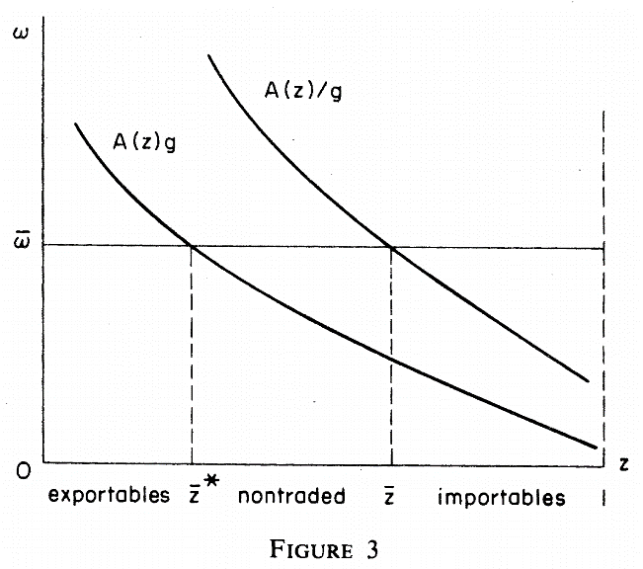

如图3，若均衡相对工资为 $\overline{ω}$，则本国生产范围为 $[0,\overline{z}]$，外国生产范围为 $[{\overline{z}}^{*},1]$；从而本国进口范围为 $[\overline{z},1]$，本国出口范围为 $[0,{\overline{z}}^{*}]$，非贸易范围为 $[{\overline{z}}^{*},\overline{z}]$. 其中

$$\begin{aligned}\overline{z}=A^{-1}\left(g\overline{ω}\right) \\ {\overline{z}}^{*}=A^{-1}\left(\overline{ω}/g\right)\end{aligned}$$

且有

$$d\overline{z}/d\left(g\overline{ω}\right)=1/\left[d\left(g\overline{ω}\right)/d\overline{z}\right]=1/\left[A\left(\overline{z}\right)/d\overline{z}\right]=1/A'(\overline{z})<0$$

$$d{\overline{z}}^{*}/d\left(\overline{ω}/g\right)=1/\left[d\left(\overline{ω}/g\right)/d{\overline{z}}^{*}\right]=1/\left[A\left({\overline{z}}^{*}\right)/d{\overline{z}}^{*}\right]=1/A^{'}\left({\overline{z}}^{*}\right)<0$$

#### Demand

记本国居民对本国生产产品的支出比例为 $λ$，对本国进口产品的支出比例为 $1-λ$；外国居民对外国生产产品的支出比例为 $λ^{*}$，对本国出口产品的支出比例为 $1-λ^{*}$。其中

$$\begin{aligned}\begin{aligned}λ=λ\left(g\overline{ω}\right)=\int_{0}^{\overline{z}}{b\left(z\right)dz}\end{aligned} \\ λ^{*}=λ^{*}\left(\overline{ω}/g\right)=\int_{{\overline{z}}^{*}}^{1}{b\left(z\right)dz}\end{aligned}$$

且有

$$\frac{dλ}{d\left(g\overline{ω}\right)}=\frac{dλ}{d\overline{z}}∙\frac{d\overline{z}}{d\left(g\overline{ω}\right)}=\frac{b(\overline{z})}{A'(\overline{z})}<0$$

$$\frac{dλ^{*}}{d\left(\overline{ω}/g\right)}=\frac{dλ^{*}}{d{\overline{z}}^{*}}∙\frac{d{\overline{z}}^{*}}{d\left(\overline{ω}/g\right)}=-\frac{b({\overline{z}}^{*})}{A^{'}\left({\overline{z}}^{*}\right)}>0$$

#### Equilibrium

因此，贸易平衡方程为

|  |  |  |
| --- | --- | --- |
|  | $$\left(1-λ\right)wL=\left(1-λ^{*}\right)w^{*}L^{*}$$ | (3) |

定义

$$φ\left(\overline{ω};L^{*}/L,g\right)≡\frac{1-λ^{*}\left(\overline{ω}/g\right)}{1-λ\left(g\overline{ω}\right)}∙\frac{L^{*}}{L}$$

显然， $∂φ/∂\overline{ω}<0$

则可以将(3)改写为

|  |  |  |
| --- | --- | --- |
|  | $$Φ(\overline{ω})≡φ\left(\overline{ω};L^{*}/L,g\right)-\overline{ω}=0$$ | (4) |

$Φ(\overline{ω})$ 单调递减，故上式有唯一解 $\overline{ω}(L^{*}/L,g)$，即为均衡时的相对工资，进而可确定内生的贸易模式和非贸易品范围。

#### 比较静态分析

##### 国家相对规模的变化

以 $L^{*}/L$ 为自变量，将(4)改写为关于 $L^{*}/L$ 的复合函数形式，即令 $Φ\left(L^{*}/L;g\right)≡φ\left(\overline{ω}\left(L^{*}/L\right),L^{*}/L;g\right)-\overline{ω}\left(L^{*}/L\right)=0$，则有

$$\frac{dΦ}{d\left(L^{*}/L\right)}=\frac{∂φ}{∂\overline{ω}}\frac{d\overline{ω}}{d\left(L^{*}/L\right)}+\frac{∂φ}{∂\left(L^{*}/L\right)}-\frac{d\overline{ω}}{d\left(L^{*}/L\right)}=\left(\frac{∂φ}{∂\overline{ω}}-1\right)\frac{d\overline{ω}}{d\left(L^{*}/L\right)}+\frac{1-λ^{*}}{1-λ}=0$$

因 $\left(1-λ^{*}\right)/\left(1-λ\right)>0$， $∂φ/\left(∂\overline{ω}\right)<0$，故必有 $d\overline{ω}/d\left(L^{*}/L\right)>0$. 因此，国家相对规模变化对均衡工资的影响与II.A 相同，即 $L^{*}/L↗$ 时，有 $\overline{ω}↗$ 和 $\overline{z}↘$、 ${\overline{z}}^{*}↘$。

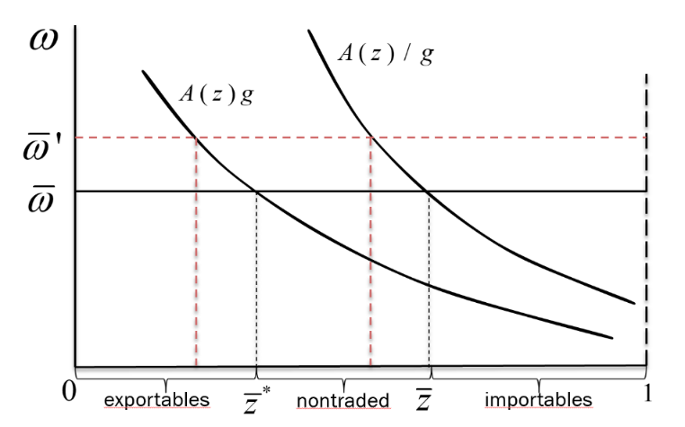

##### 运输成本的变化

令 $Φ\left(g;L^{*}/L\right)≡φ\left(\overline{ω}\left(g\right),g;L^{*}/L\right)-\overline{ω}\left(g\right)=0$，则有

$$\frac{dΦ}{dg}=\frac{∂φ}{∂\overline{ω}}\frac{d\overline{ω}}{dg}+\frac{∂φ}{∂g}-\frac{d\overline{ω}}{dg}=\left(\frac{∂φ}{∂\overline{ω}}-1\right)\frac{d\overline{ω}}{dg}+\underset{∂φ/∂g}{\underbrace{\frac{\left(1-λ\right)\frac{\overline{ω}}{g^{2}}\frac{dλ^{*}}{d\left(\overline{ω}/g\right)}+\left(1-λ^{*}\right)\overline{ω}\frac{dλ}{d\left(g\overline{ω}\right)}}{{\left(1-λ\right)}^{2}}∙\frac{L^{*}}{L}}}=0$$

因 $\frac{dλ}{d\left(g\overline{ω}\right)}<0$， $\frac{dλ^{*}}{d\left(\overline{ω}/g\right)}>0$， $∂φ/∂g$ 一项的正负无法确定，则 $\frac{d\overline{ω}}{dg}$ 项的正负也无法确定。

因此，运输成本变化时，均衡工资的变化方向不确定。

### Tariffs

#### Assumption

No transport costs, but there are **uniform** tariffs rates of $t$ and $t^{*}$.

关税为lump-sum型，取之于民用之于民，成为居民收入的一部分。

#### Specialization

本国生产范围： $wa\left(z\right)≤\left(1+t\right)w^{*}a^{*}(z)$ or $ω/(1+t)≤A(z)$

外国生产范围： $w^{*}a^{*}\left(z\right)≤\left(1+t^{*}\right)wa\left(z\right)$ or $(1+t^{*})ω≥A\left(z\right)$

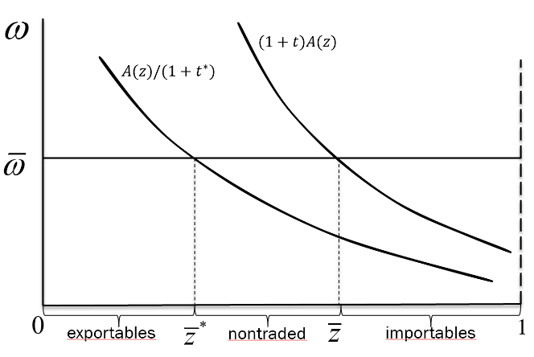

本国生产范围为 $[0,\overline{z}]$，外国生产范围为 $[{\overline{z}}^{*},1]$；从而本国进口范围为 $[\overline{z},1]$，本国出口范围为 $[0,{\overline{z}}^{*}]$，非贸易范围为 $[{\overline{z}}^{*},\overline{z}]$. 其中

$$\begin{aligned}\overline{z}=A^{-1}\left(ω/\left(1+t\right)\right) \\ {\overline{z}}^{*}=A^{-1}\left(\overline{ω}\left(1+t^{*}\right)\right)\end{aligned}$$

且有

$$d\overline{z}/d\left(\overline{ω}/(1+t)\right)=1/A'(\overline{z})<0$$

$$d{\overline{z}}^{*}/d\left(\overline{ω}(1+t^{*})\right)=1/A'({\overline{z}}^{*})<0$$

#### Demand

同样定义 $λ$ 和 $λ^{*}$，则有

$$\begin{aligned}λ=λ\left(\overline{ω}/\left(1+t\right)\right)=\int_{0}^{\overline{z}}{b\left(z\right)dz} \\ λ^{*}=λ^{*}\left(\overline{ω}\left(1+t^{*}\right)\right)=\int_{{\overline{z}}^{*}}^{1}{b\left(z\right)dz}\end{aligned}$$

且

$$\frac{dλ}{d\left(\overline{ω}/(1+t)\right)}=\frac{dλ}{d\overline{z}}∙\frac{d\overline{z}}{d\left(\overline{ω}/(1+t)\right)}=\frac{b(\overline{z})}{A'(\overline{z})}<0$$

$$\frac{dλ^{*}}{d\left(\overline{ω}(1+t^{*})\right)}=\frac{dλ^{*}}{d{\overline{z}}^{*}}∙\frac{d{\overline{z}}^{*}}{d\left(\overline{ω}\left(1+t^{*}\right)\right)}=-\frac{b({\overline{z}}^{*})}{A'({\overline{z}}^{*})}>0$$

#### Equilibrium

设世界对本国产品的总支出为 $wL$，这构成了本国居民的初始收入。其中，用于进口的支出为 $(1-λ)wL$。由于这是包含了税价的总支出，故其中外国人收到的部分是 $(1-λ)wL∙\frac{1}{1+t}$，本国政府收到的部分是 $(1-λ)wL∙\frac{t}{1+t}$。因关税取之于民用之于民，因此关税转移支付给居民后，会形成本国居民的第二轮收入，而后相应地产生第二轮支出和第二轮关税，直至无穷。记本国居民的总收入[10]为，则有

同理，加总所有外国人收到的金额，为本国国际收支账户的借方余额：

$$wL∙\frac{1-λ}{1+t}+wL∙\frac{t}{1+t}∙\left(1-λ\right)∙\frac{1-λ}{1+t}+wL∙\frac{1-λ}{1+t}∙{\left[\frac{t}{1+t}∙\left(1-λ\right)\right]}^{2}+⋯=wL∙\frac{1-λ}{1+t}\sum_{i=0}^{∞}{{\left[\frac{t}{1+t}∙\left(1-λ\right)\right]}^{n}}=\frac{1-λ}{1+tλ}wL$$

相应地，本国国际收支账户的贷方余额（也是外国国际收支账户的借方余额）为

$$\frac{1-λ^{*}}{1+t^{*}λ^{*}}w^{*}L^{*}$$

国际收支平衡要求

$$\frac{1-λ}{1+tλ}wL=\frac{1-λ^{*}}{1+t^{*}λ^{*}}w^{*}L^{*}$$

即

|  |  |  |
| --- | --- | --- |
|  | $$ω=\frac{1-λ^{*}}{1-λ}∙\frac{1+tλ}{1+t^{*}λ^{*}}∙\frac{L^{*}}{L}$$ | (5) |

定义

$$φ\left(\overline{ω};L^{*}/L,t,t^{*}\right)≡\frac{1-λ^{*}}{1-λ}∙\frac{1+tλ}{1+t^{*}λ^{*}}∙\frac{L^{*}}{L}$$

由 $λ$ 和 $λ^{*}$ 关于 $\overline{ω}$ 的导数知， $∂φ/∂\overline{ω}<0$，则 $Φ(\overline{ω};L^{*}/L,t,t^{*})≡φ\left(\overline{ω};L^{*}/L,t,t^{*}\right)-\overline{ω}$ 关于 $\overline{ω}$ 是递减的，故(5)式有唯一解 $\overline{ω}\left(L^{*}/L,t,t^{*}\right)$，进而可确定内生的贸易模式和非贸易品范围。

#### Comparative Statics Analysis

##### 一国单方面提高关税税率对相对工资的影响[11]

以为自变量，使用与III.B.4相同的方法，将(5)改写为关于 $t$ 的复合函数形式，即令 $Φ\left(t;L^{*}/L,t^{*}\right)≡φ\left(\overline{ω}\left(t\right),t;L^{*}/L,t^{*}\right)-\overline{ω}\left(t\right)=0$，则有

$$\frac{dΦ}{dt}=\left(\frac{∂φ}{∂\overline{ω}}-1\right)\frac{d\overline{ω}}{dt}+\underset{∂φ/∂t}{\underbrace{\frac{1-λ^{*}}{1+t^{*}λ^{*}}∙\frac{λ\left(1-λ\right)-\frac{\overline{ω}}{1+t}\frac{dλ}{d\left(\overline{ω}/(1+t)\right)}}{{\left(1-λ\right)}^{2}}∙\frac{L^{*}}{L}}}=0$$

因 $\frac{dλ}{d\left(\overline{ω}/(1+t)\right)}<0⇒∂φ/∂t>0$，故必有 $d\overline{ω}/dt>0$. 即本国提高关税率可以改善相对工资和贸易条件。

##### 从自由贸易出发，一个国家征收小量关税对福利的影响

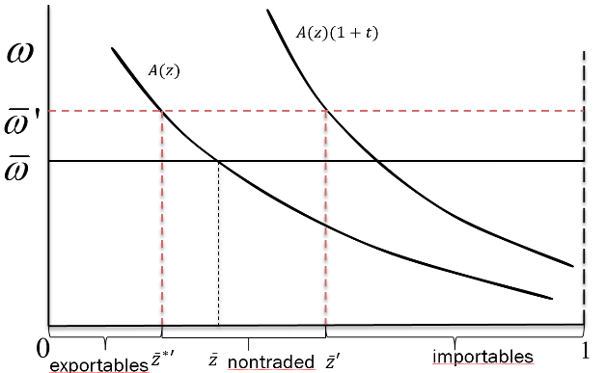

初始条件：零关税 $t=t^{*}=0$， $λ+λ^{*}=1$， $\overline{z}={\overline{z}}^{*}$.

本国征收小量关税后： $t$ 为大于零的无穷小量， $t^{*}=0$， $λ^{'}+{λ^{*}}^{'}>1$. 本国总收入从 $wL$ 变为 $Y=\frac{1+t}{1+tλ'}wL$，则本国典型居民的收入变为 $\frac{1+t}{1+tλ'}w>w$.

购买一直由本国生产的产品的数量从 $C\left(z\right)=\frac{b(z)w}{wa(z)}=\frac{b(z)}{a(z)}$ 变为 $C^{'}\left(z\right)=\frac{b(z)}{wa(z)}\frac{1+t}{1+tλ'}w=\frac{b(z)}{a(z)}\frac{1+t}{1+tλ'}$， $\frac{C'(z)}{C(z)}=\frac{1+t}{1+tλ'}=1+\left(1-λ'\right)t>1$，购买数量增加， $z∈[0,\overline{z}]$；

购买一直由外国生产的产品的数量从 $C\left(z\right)=\frac{b(z)w}{w^{*}a^{*}(z)}=\frac{b(z)\overline{ω}}{a^{*}(z)}$ 变为 $C^{'}\left(z\right)=\frac{b(z)}{{(1+t)w}^{*}a^{*}(z)}\frac{1+t}{1+tλ'}w=\frac{b(z)}{a^{*}(z)}\frac{\overline{ω}'}{1+tλ'}$， $\frac{C'(z)}{C(z)}=\frac{\overline{ω}'}{\overline{ω}}\frac{1}{1+tλ'}=1+\frac{∆\overline{ω}}{\overline{ω}}-λ't<1$，购买数量减少， $z∈[\overline{z}',1]$；

购买原来由外国生产、现在由本国生产的产品数量从 $C\left(z\right)=\frac{b(z)\overline{ω}}{a^{*}(z)}$ 变为 $C^{'}\left(z\right)=\frac{b(z)}{a(z)}\frac{1+t}{1+tλ'}$， $\frac{C'(z)}{C(z)}=\frac{A(z)}{\overline{ω}}\frac{1+t}{1+tλ'}$， $z∈[\overline{z},\overline{z}']$. 在区间左端， $\frac{C'(\overline{z})}{C(\overline{z})}=\frac{A(\overline{z})}{\overline{ω}}\frac{1+t}{1+tλ'}=\frac{1+t}{1+tλ'}>1$；在区间右端， $\frac{C'(\overline{z}')}{C(\overline{z}')}=\frac{A(\overline{z}')(1+t)}{\overline{ω}(1+tλ')}=\frac{\overline{ω}'}{\overline{ω}(1+tλ')}=1+\frac{∆\overline{ω}}{\overline{ω}}-λ't<1$. 因此该产品区间上购买数量的增减不确定，呈过渡状态。

本国典型居民效用的对数为 $\ln{U}=\int_{0}^{1}{b\left(z\right)\ln{C(z)}dz}$，则征收关税前后效用的增量为

|  |  |  |
| --- | --- | --- |
|  | $$∆\ln{U}=\ln{U'}-\ln{U}=\int_{0}^{1}{b\left(z\right)\ln{\frac{C^{'}\left(z\right)}{C\left(z\right)}}dz}=\int_{0}^{\overline{z}}{b\left(z\right)\left(1-λ'\right)tdz}+\int_{\overline{z}}^{\overline{z}'}{b\left(z\right)\ln\left(\frac{A\left(z\right)}{\overline{ω}}\frac{1+t}{1+tλ'}\right)dz}+\int_{\overline{z}'}^{1}{b\left(z\right)\left(\frac{∆\overline{ω}}{\overline{ω}}-λ't\right)dz}$$ | (6) |

注意到 $[\overline{z},\overline{z}']$ 范围内有 ${\overline{ω}}^{'}≤A(z)(1+t)$ 和 $A\left(z\right)≤\overline{ω}$，故有 $A\left(z\right)∈[{\overline{ω}}^{'}/\left(1+t\right),\overline{ω}]$，从而有

$$\ln\left(\frac{A\left(z\right)}{\overline{ω}}\frac{1+t}{1+tλ'}\right)≥\ln\left(\frac{\overline{ω}'}{\overline{ω}}\frac{1}{1+tλ'}\right)=\frac{∆\overline{ω}}{\overline{ω}}-λ't$$

$$\ln\left(\frac{A\left(z\right)}{\overline{ω}}\frac{1+t}{1+tλ'}\right)≤\ln\left(\frac{1+t}{1+tλ^{'}}\right)=\left(1-λ^{'}\right)t$$

对于一个区间的积分，等号变成严格的不等号，因此有

$$∆\ln{U}>\left(1-λ^{'}\right)t\int_{0}^{\overline{z}}{b\left(z\right)dz}+\left(\frac{∆\overline{ω}}{\overline{ω}}-λ^{'}t\right)\int_{\overline{z}}^{\overline{z}'}{b\left(z\right)dz}+\left(\frac{∆\overline{ω}}{\overline{ω}}-λ^{'}t\right)\int_{\overline{z}'}^{1}{b\left(z\right)dz}=\left(1-λ^{'}\right)t∙λ+\left(\frac{∆\overline{ω}}{\overline{ω}}-λ^{'}t\right)∙\left(λ^{'}-λ\right)+\left(\frac{∆\overline{ω}}{\overline{ω}}-λ^{'}t\right)∙\left(1-λ^{'}\right)=\left(1-λ\right)\frac{∆\overline{ω}}{\overline{ω}}+\left(λ-λ'\right)∙t=\left(1-λ\right)\frac{∆\overline{ω}}{\overline{ω}}-∆λ∙t=\left(1-λ\right)\frac{∆\overline{ω}}{\overline{ω}}>0$$

$$∆\ln{U}<\left(1-λ^{'}\right)t\int_{0}^{\overline{z}}{b\left(z\right)dz}+\left(1-λ^{'}\right)t\int_{\overline{z}}^{\overline{z}'}{b\left(z\right)dz}+\left(\frac{∆\overline{ω}}{\overline{ω}}-λ^{'}t\right)\int_{\overline{z}'}^{1}{b\left(z\right)dz}=\left(1-λ^{'}\right)t∙λ^{'}+\left(\frac{∆\overline{ω}}{\overline{ω}}-λ^{'}t\right)\left(1-λ^{'}\right)=\left(1-λ^{'}\right)\frac{∆\overline{ω}}{\overline{ω}}$$

因此本国消费者的福利改善。

注意：征收关税后，对本国有比较优势的产品的消费量增加了；但由于进口产品变贵，对外国有比较优势的产品的消费量下降了。而且，原本的贸易模式改变了，本国开始生产原本不具有比较优势的产品12。上述三种对福利的影响分别体现为(6)式的第一、三、二项。讨论本国福利变化，关键在于，第一项的利得能否补偿第二项和第三项的损失。随着关税率 $t$ 的提高， $λ'$ 迅速向1趋近[12]，第一、三项因包含 $\left(1-λ^{'}\right)$ 因子，重要性迅速下降；第二项损失覆盖的产品种类在不断增加，从而这一负数项变得越来越重要，最终将使 $∆\ln{U}$ 由正转负。因此，关税较低时，本国具有一定的福利改善空间；但关税高到一定程度后，本国福利终将恶化。这就是**最优关税率问题**。

##### 从自由贸易出发，两国以相同幅度征收小量关税

由(5)知，当 $t^{*}=t$ 时，

$$\overline{ω}=\frac{1-λ^{*}}{1-λ}∙\frac{1+tλ}{1+tλ^{*}}∙\frac{L^{*}}{L}$$

取对数并微分，得

$$\frac{d\overline{ω}}{\overline{ω}}=-\frac{dλ^{*}}{1-λ^{*}}+\frac{dλ}{1-λ}+\frac{λdt+tdλ}{1+tλ}-\frac{λ^{*}dt+tdλ^{*}}{1+tλ^{*}}=\left(-\frac{1}{1-λ^{*}}-\frac{t}{1+tλ^{*}}\right)dλ^{*}+\left(\frac{1}{1-λ}+\frac{t}{1+tλ}\right)dλ+\left(\frac{λ}{1+tλ}-\frac{λ^{*}}{1+tλ^{*}}\right)dt$$

又 $dλ=\frac{dλ}{d\left(\overline{ω}/(1+t)\right)}\frac{\left(1+t\right)d\overline{ω}-\overline{ω}dt}{{\left(1+t\right)}^{2}}=\frac{dλ}{d\overline{z}}\frac{d\overline{z}}{d\left(\overline{ω}/\left(1+t\right)\right)}\left(d\overline{ω}-\overline{ω}dt\right)=\frac{b\left(\overline{z}\right)}{A'(\overline{z})}\left(d\overline{ω}-\overline{ω}dt\right)$，同理 $dλ^{*}=-\frac{b\left(\overline{z}\right)}{A'(\overline{z})}\left(d\overline{ω}+\overline{ω}dt\right)$，再省略高阶小量后，上式化为

$$\frac{d\overline{ω}}{\overline{ω}}=\frac{1}{1-λ^{*}}\frac{b\left(\overline{z}\right)}{A'(\overline{z})}\left(d\overline{ω}+\overline{ω}dt\right)+\frac{1}{1-λ}\frac{b\left(\overline{z}\right)}{A'(\overline{z})}\left(d\overline{ω}-\overline{ω}dt\right)+\left(λ-λ^{*}\right)dt$$

又因为起初无关税，故有 $λ+λ^{*}=1$，上式继续化为：

$$\frac{d\overline{ω}}{\overline{ω}}=\frac{b\left(\overline{z}\right)}{λA'(\overline{z})}\left(d\overline{ω}+\overline{ω}dt\right)+\frac{b\left(\overline{z}\right)}{λ^{*}A'(\overline{z})}\left(d\overline{ω}-\overline{ω}dt\right)+\left(λ-λ^{*}\right)dt=\left(\frac{b\left(\overline{z}\right)}{λA'(\overline{z})}+\frac{b\left(\overline{z}\right)}{λ^{*}A'(\overline{z})}\right)d\overline{ω}+\left(\frac{\overline{ω}b\left(\overline{z}\right)}{λA'(\overline{z})}-\frac{\overline{ω}b\left(\overline{z}\right)}{λ^{*}A^{'}\left(\overline{z}\right)}+λ-λ^{*}\right)dt$$

合并同类项后有

$$\left(1-\frac{\overline{ω}b\left(\overline{z}\right)}{{λλ}^{*}A'(\overline{z})}\right)\frac{d\overline{ω}}{\overline{ω}}=\left(1-\frac{\overline{ω}b\left(\overline{z}\right)}{{λλ}^{*}A'(\overline{z})}\right)\left(λ-λ^{*}\right)dt$$

因此

|  |  |  |
| --- | --- | --- |
|  | $$\frac{d\overline{ω}}{dt}=\left(λ-λ^{*}\right)\overline{ω}$$ | (7) |

当 $λ>λ^{*}$ 时， $\left(d\overline{ω}\right)/dt>0$；当 $λ<λ^{*}$ 时， $\left(d\overline{ω}\right)/dt<0$. 即自由贸易时，哪国占世界收入的份额更高，则两国以相同幅度征收小量关税后，哪国的相对工资提高。

## Money, Wages and Exchange Rates

### Flexible Exchange Rates[13]

#### Assumption

（1）Flexible exchange rate and flexible money wages;

（2）支出仅与持有的货币余额成正比；

（3）Constant expenditure velocity $V,V^{*}$;

（4）不考虑capital flows，从而要求经常账户余额为零。

#### Equilibrium

由国际收支平衡条件可知一国收入等于支出，故有

$$WL=MV, W^{*}L^{*}=M^{*}V^{*}$$

两式相除得

$$ω=W/eW^{*}$$

因此

$$\overline{e}=\frac{1}{\overline{ω}}\frac{\overline{W}}{{\overline{W}}^{*}}=\frac{1}{\overline{ω}}\frac{MV}{M^{*}V^{*}}\frac{L^{*}}{L}$$

即在以上假设下，货币是中性的。 $\overline{ω}$ 完全由real model决定，而后结合**外生的货币量**可得名义汇率 $\overline{e}$。

#### Comparative Statics Analysis

由II 知（1）外国人口规模相对下降；（2）外国技术进步；（3）偏好向外国具有比较优势的产品转移；（4）外国关税率增加，都会使 $\overline{ω}↘ ⇒ \overline{e}↗$，即本国货币贬值。

### Fixed Exchange Rates[14]

#### Assumption

（1）Fixed exchange rate;

（2）全世界货币总量恒定， $M+\overline{e}M^{*}=\overline{G}$；

（3）支出仅与持有的货币余额成正比；

（4）两国velocity相等， $V=V^{*}$;

（5）不考虑capital flows，但允许金属货币跨国流动，以维持固定汇率；经常账户余额可能不为零。

#### Equilibrium

经常账户余额可能不为零，故一国收入可能不等于支出。但因 $V=V^{*}$，**世界总支出**为 $MV+\overline{e}M^{*}V^{*}=V\left(M+\overline{e}M^{*}\right)=V\overline{G}$**是一个恒定值**，**与货币在两国之间的分配状况无关**。

分工完成后，有 $\tilde{z}=A^{-1}\left(ω\right)$， $\tilde{z}$ 与 $ω$ 为一对一的关系，从而 $ϑ\left(\tilde{z}\right)$ 可以改写为 $ϑ\left(ω\right)$. 由世界总支出可得两国收入：

$$WL=ϑ\left(ω\right)V\overline{G}$$

$$\overline{e}W^{*}L^{*}=\left[1-ϑ\left(ω\right)\right]V\overline{G}$$

两式相除得**实际量之间的关系：**

|  |  |  |
| --- | --- | --- |
|  | $$ω=\frac{W}{eW^{*}}=\frac{ϑ\left(ω\right)}{1-ϑ\left(ω\right)}\frac{L^{*}}{L}$$ | (8) |

因 $∂ϑ/∂ω<0$，上式右边是 $ω$ 的减函数，而左边是 $ω$ 的增函数，故有唯一解 $\overline{ω}$，代表 $W$ 与 $W^{*}$ 的比例关系；再结合**名义量之间的关系 $\overline{G}\overline{G}$**曲线：

$$WL+\overline{e}W^{*}L^{*}=ϑ\left(ω\right)V\overline{G}+\left[1-ϑ\left(ω\right)\right]V\overline{G}=V\overline{G}$$

即可解得 $\overline{W}$ 和 ${\overline{W}}^{*}$.

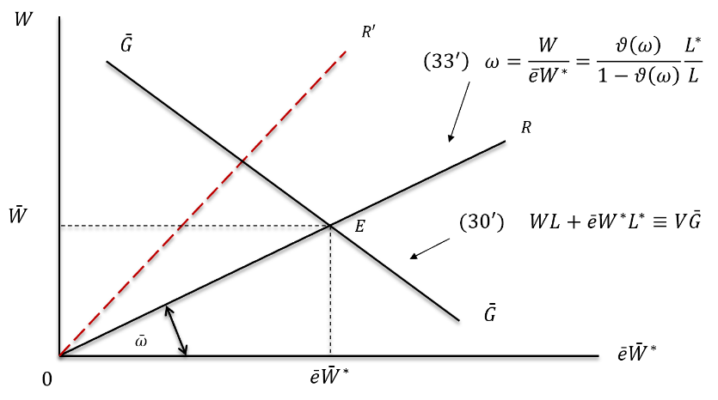

因此，**货币是中性的，名义量并不会影响实际量**。

此外，在IV.B.1严格的假定条件下，无论 $\overline{ω}$ 还是 $\overline{W}$ 和 ${\overline{W}}^{*}$，均**与货币在两国之间的分配状况无关**。

#### Comparative Statics Analysis

$L^{*}$ 和 $L$ 同比例增加， $\overline{ω}$ 不变， $\overline{W}$ 和 ${\overline{W}}^{*}$ 以相应比例减少。

由II.D 知，对本国产品偏好的增强会增加 $\overline{ω}$，进而有 $\overline{W}$ 上升和 ${\overline{W}}^{*}$ 下降。

#### Dynamic Analysis

当一国收入不等于支出时，会造成贵金属货币的跨国传输。

为了数学形式的简便，定义

$$\overline{M}≡ϑ\left(\overline{ω}\right)\overline{G}$$

$${\overline{M}}^{*}≡\left[1-ϑ\left(\overline{ω}\right)\right]\overline{G}/\overline{e}$$

则IV.B.2的均衡解显示，本国收入为 $\overline{W}L=ϑ\left(\overline{ω}\right)V\overline{G}=\overline{M}V$，外国收入为 $\overline{e}{\overline{W}}^{*}L^{*}=\left[1-ϑ\left(\overline{ω}\right)\right]V\overline{G}=\overline{e}{\overline{M}}^{*}V$。无论货币在两国间分配的初始状况为何， $\overline{M}$ 和 ${\overline{M}}^{*}$ 表示无穷轮交易后货币分配的长期均衡结果[15]。从而两国收入**与当前货币在两国之间的分配状况无关**。

每一轮，本国国际收支余额为 $\overline{W}L-MV=(\overline{M}-M)V$，这也是本国货币存量的变化速度 $\dot{M}$，即

|  |  |  |
| --- | --- | --- |
|  | $$\dot{M}=(\overline{M}-M)V$$ | (9) |

由此可解得货币存量变化的动态轨迹

$$M=\overline{M}+\left(M_{0}-\overline{M}\right)e^{-Vt}$$

在这个动态过程中，不仅汇率固定，相对工资、绝对工资、收入和贸易条件也都不变，只有支出和货币存量在变化。

#### Discuss

上述极端结论依赖于很强的三个假设：（1）两国velocity相等；（2）两国taste一致，且为同位（可加）需求；（3）无贸易障碍。

放松第一个条件：由 $\overline{ω}$、 $\overline{W}$ 和 ${\overline{W}}^{*}$ 的推导过程不难发现，若 $V≠V^{*}$，尽管 $\overline{ω}$ 等实际量仍与货币在两国之间的分配状况无关；但工资和价格的绝对水平将与货币在两国之间的分配状况有关。

放松第二个条件： $\overline{ω}$ 将成为货币分配状况的函数。

放松第三个条件：即为literature中经常**assert（词义：主张、宣称、断言，但尚未证实）**的情况，IV.C 部分就是要用模型来证明这个猜想。

### The Price-Specie Flow Mechanism under More General Conditions

在Hume价格-铸币流动机制（price-specie flow mechanism）的通行版本中，一般认为，贸易赤字、金属货币外流的发生会伴随着贸易条件的恶化。但在不存在非贸易品的IV.B 中，货币存量在国家间重新分配的过程并不会影响相对工资和贸易条件等实际量。本节讨论在更一般的模型中（存在非贸易品），货币存量在国家间重新分配的过程是否会影响相对工资和贸易条件。

#### Assumption

设存在贸易品和非贸易品，均符合C-D型需求，且消费者对贸易品的总支出比例为 $k≡\int_{0}^{1}{b\left(z\right)dz}<1$。则消费者对本国生产贸易品的支出比例为 $ϑ\left(ω\right)$，对外国生产贸易品的支出比例为 $k-ϑ\left(ω\right)$，对非贸易品的支出比例为 $1-k$.

（1）Fixed exchange rate;

（2）支出仅与持有的货币余额成正比；

（3）两国velocity相等， $V=V^{*}$;

（4）不考虑capital flows，但允许金属货币跨国流动，以维持固定汇率；经常账户余额可能不为零。

#### Equilibrium

本国居民收入为全球对本国生产的贸易品的支出加上本国居民对本国生产的非贸易品的支出，即 $WL=ϑ\left(ω\right)V\overline{G}+(1-k)MV$；同理，外国居民收入为 $\overline{e}W^{*}L^{*}=\left(k-ϑ\left(ω\right)\right)V\overline{G}+(1-k)\overline{e}M^{*}V^{*}$. 令 $γ≡M/\overline{G}$，则以上两式可写成

$$\begin{aligned}WL&=ϑ\left(ω\right)V\overline{G}+\left(1-k\right)γV\overline{G} \\ \overline{e}W^{*}L^{*}&=\left(k-ϑ\left(ω\right)\right)V\overline{G}+\left(1-k\right)\left(1-γ\right)V\overline{G}\end{aligned}$$

两式相除，得

|  |  |  |
| --- | --- | --- |
|  | $$ω=\frac{ϑ\left(ω\right)+\left(1-k\right)γ}{k-ϑ\left(ω\right)+\left(1-k\right)\left(1-γ\right)}\frac{L^{*}}{L}$$ | (10) |

等号左右关于 $ω$ 分别为增、减函数，故可解得唯一的 $\overline{ω}=\overline{ω}(γ)$，可见，当**考虑了非贸易品， $\overline{ω}$ 就成为了货币存量分配状况的函数**。

用III.B.4的间接方法可证 $∂\overline{ω}/∂γ>0$. 或用直接法证明：换元，令 $u=u\left(\overline{ω}\right)=ϑ\left(\overline{ω}\right)+\left(1-k\right)γ$，则(10)可化为 $\ln{\overline{ω}}=\ln{u}-\ln\left(1-u\right)+ln⁡(L^{*}/L)$，两边微分得 $\frac{d\overline{ω}}{\overline{ω}}=\frac{1}{u(1-u)}\left[ϑ^{'}d\overline{ω}+\left(1-k\right)dγ\right]$，进一步整理，得

|  |  |  |
| --- | --- | --- |
|  | $$\frac{d\overline{ω}}{dγ}=\frac{\left(1-k\right)\overline{ω}}{u\left(1-u\right)+ϑϵ}>0$$ | (11) |

其中， $ϵ$ 为 $ϑ(ω)$ 对 $ω$ 的弹性，即 $ϵ≡-\frac{dlnϑ}{dlnω}=-\frac{ϑ^{'}ω}{ϑ}>0 ∎$

再由名义量之间的关系 $\overline{G}\overline{G}$ 曲线

|  |  |  |
| --- | --- | --- |
|  | $$WL+\overline{e}W^{*}L^{*}=V\overline{G}$$ | (12) |

可解得 $\overline{W}(γ)$**和 ${\overline{W}}^{*}(γ)$，它们也是货币存量分配状况的函数，因此可以写为 $\overline{W}(γ)$ 和 ${\overline{W}}^{*}(γ)$**。

#### 货币存量即时的外生冲击

设**在长期均衡**（经常账户平衡，不存在货币跨国流动）**的基础上**，本国货币存量突然提高，即有 $M↗$、 $\overline{G}↗$、 $γ↗$，则：

##### 贸易模式变化

联立(10)(12)，有 $\overline{ω}↗$、 $\overline{z}↘$ 和 $\overline{W}↗$、 ${\overline{W}}^{*}↗$，且 $∆\overline{W}/\overline{W}>∆{\overline{W}}^{*}/{\overline{W}}^{*}$.

经济含义：因本国货币存量突然增加，本国支出会突然增加，且由于非贸易品的存在，对本国生产产品需求的增长幅度大于对外国生产产品需求的增长幅度，进而对两国劳动力的引致需求增长幅度不一致，因此工资涨幅会不一致。相对工资的变化又会导致分工和贸易模式的变化。——**这些变化都是短期内完成的**。

##### 非贸易品占支出的份额与相对工资涨幅的关系

由(11)知 $\frac{d\overline{ω}}{dγ}=\frac{\left(1-k\right)\overline{ω}}{u\left(1-u\right)+ϑϵ}$，在长期均衡处有 $γ=ϑ/k$，从而 $u=γ$，故 $\frac{d\overline{ω}}{dγ}=\frac{\left(1-k\right)\overline{ω}}{γ\left(1-γ\right)+ϑϵ}$. 因此，在 $γ$ 一定时， $\left(1-k\right)$ 越大，即 $k$ 越小，则 $ϑ(ω)$ 越小， $ϵ$ 越小，从而 $\frac{dω}{dγ}$ 越大。

经济含义：非贸易品占支出的份额 $\left(1-k\right)$ 越大，本国货币存量突增后 $\overline{ω}$ 上升越多。

##### $∆M/M$ 与 $∆W/W$ 和 $∆W^{*}/W^{*}$ 的关系

(10)可化为 $ω=\frac{u}{1-u}\frac{L^{*}}{L}$，代入(12)得 $W=\frac{V\overline{G}}{L}u=\frac{V(M+\overline{e}M^{*})}{L}u$，故有

$$\frac{dlnW}{dlnM}=\frac{dln(M+\overline{e}M^{*})}{dlnM}+\frac{dlnu}{dlnM}=γ+\frac{dlnu}{dlnω}∙\frac{dlnω}{dlnγ}∙\frac{dlnγ}{dlnM}$$

其中 $\frac{dlnu}{dlnω}=\frac{ω}{u}\frac{du}{dω}=\frac{ω}{u}\left[ϑ^{'}+\left(1-k\right)\frac{dγ}{dω}\right]$， $\frac{dlnω}{dlnγ}=\frac{γ}{ω}\frac{dω}{dγ}$， $\frac{dω}{dγ}=\frac{\left(1-k\right)ω}{γ\left(1-γ\right)+ϑϵ}$， $\frac{dlnγ}{dlnM}=\frac{dln\frac{M}{M+\overline{e}M^{*}}}{dlnM}=1-γ$， $u=γ$，代入上式有

$$\frac{dlnW}{dlnM}=γ+\frac{dlnu}{dlnω}∙\frac{dlnω}{dlnγ}∙\frac{dlnγ}{dlnM}=γ+\frac{ω}{u}\left[ϑ^{'}+\left(1-k\right)\frac{dγ}{dω}\right]∙\frac{γ}{ω}\frac{dω}{dγ}∙\left(1-γ\right)=γ+\frac{γ\left(1-γ\right)}{u}\left[1-k+ϑ^{'}\frac{dω}{dγ}\right]=γ+\left(1-k\right)\frac{γ\left(1-γ\right)}{γ\left(1-γ\right)+ϑϵ}\left(1-γ\right)<γ+1-γ=1$$

故 $∆M/M>∆W/W>∆W^{*}/W^{*}$.

经济含义：本国非贸易部门的收入为 $(1-k)MV$，使用的要素（劳动）数量为 $(1-k)MV/W$，因 $∆M/M>∆W/W$，**非贸易部门的雇员增加了**；本国在进口产业 $z$ 的进口数量为 $b(z)MV/\overline{e}W^{*}a^{*}(z)$，因 $∆M/M>∆W^{*}/W^{*}$，**不仅进口商品种类增多，每种商品的进口数量也增大了**。

#### 货币存量缓慢的内生调整

紧接上一小节，在贸易模式立即调整完毕后，货币存量开始在两国间缓慢地调整。即世界货币总量不再变化，但在两国之间的分配发生变动，经历一个动态变化路径。

##### 对实际量的影响

因 $\overline{ω}=\overline{ω}(γ)$ 和 $∂\overline{ω}/∂γ>0$，在调整过程中，贸易赤字国（$γ↘$）伴随有实际工资下降（$\overline{ω}↘$）、贸易条件恶化、名义工资的下降（$\overline{W}↘$）和收入的下降——这与传统观点是一致的。

##### 再看货币存量的调整速度

$$\dot{M}=WL-MV$$

该一阶导数本身仍为货币量 $M$ 的函数，对 $M$ 微分得

$$d\dot{M}/dM=-V\left(1-\frac{WL}{MV}∙\frac{dlnW}{dlnM}\right)$$

令 $δ≡\frac{WL}{MV}∙\frac{dlnW}{dlnM}$，则上式可化为

$$d\dot{M}/dM=-V(1-δ)$$

因 $\frac{WL}{MV}=\frac{ϑ\left(ω\right)V\overline{G}+\left(1-k\right)γV\overline{G}}{γV\overline{G}}=\frac{ϑ\left(ω\right)+\left(1-k\right)γ}{γ}=\frac{u}{γ}$， $δ=\frac{u}{γ}∙\frac{dlnW}{dlnM}=\frac{u}{γ}∙\frac{dlnW}{dlnω}∙\frac{dlnω}{dlnγ}∙\frac{dlnγ}{dlnM}$.

其中由(12)知 $W=\frac{V\overline{G}}{L}u$， $\frac{dlnW}{dlnω}=\frac{dlnW}{dlnu}\frac{dlnu}{dlnω}=\frac{ω}{u}\frac{du}{dω}=\frac{ω}{u}\left[ϑ^{'}+\left(1-k\right)\frac{dγ}{dω}\right]$； $γ=\frac{M}{\overline{G}}$， $\frac{dlnγ}{dlnM}=1$. 再结合(11)得

|  |  |
| --- | --- |
| $$δ=\frac{u}{γ}∙\frac{ω}{u}\left[ϑ^{'}+\left(1-k\right)\frac{dγ}{dω}\right]∙\frac{γ}{ω}\frac{dω}{dγ}∙1=1-k+ϑ^{'}\frac{dω}{dγ}=1-k+ϑ^{'}\frac{\left(1-k\right)ω}{u\left(1-u\right)+ϑϵ}=\left(1-k\right)\frac{u\left(1-u\right)}{u\left(1-u\right)+ϑϵ}$$ | (13) |

再加上 $u=ϑ\left(ω\right)+\left(1-k\right)γ∈(0,1)$，可知 $δ∈(0,1)∎$

IV.B.4中 $d\dot{M}/dM=d(\overline{M}-M)V/dM=-V$，而本节存在非贸易品时 $d\dot{M}/dM=-V(1-δ)$，由此可知：**货币存量偏离得越大，货币流动的规模越大；但相对于不存在非贸易品的情况，存在非贸易品时货币流动的规模有所减小，即货币存量的调整速度有所减慢**[16]。

当货币存量的初始偏离 $\left|M_{0}-\overline{M}\right|$ 相对于长期均衡水平 $\overline{M}$ 仅为小量时， $γ≈\overline{γ}=ϑ/k$，则 $u≈\overline{γ}$， $δ≈\left(1-k\right)\frac{\overline{γ}\left(1-\overline{γ}\right)}{\overline{γ}\left(1-\overline{γ}\right)+ϑϵ}$，其中 $\overline{γ}≡\overline{M}/\overline{G}$. 可见：（1）长期均衡时两国货币存量越接近，即 $\overline{γ}$ 越接近0.5时， $δ$ 越大，货币存量调整的速度就越慢；（2）非贸易品占支出的份额 $\left(1-k\right)$ 越大， $δ$ 越大，货币存量调整的速度就越慢。

### Sticky Money Wages I: Fixed Exchange Rate

#### Assumption

（1）Fixed exchange rate;

（2）全世界货币总量恒定， $M+\overline{e}M^{*}=\overline{G}$；

（3）支出仅与持有的货币余额成正比；

（4）两国velocity相等， $V=V^{*}$;

（5）不考虑capital flows，但允许金属货币跨国流动，以维持固定汇率；经常账户余额可能不为零。

（6）**黏性工资：充分就业后，工资可以向上调整；但工资不能向下调整**。存在失业现象。

（7）不存在非贸易品。

#### Equilibrium

用 $\overline{L}$ 和 ${\overline{L}}^{*}$ 来标识各国就业水平（小于等于要素禀赋量）， $Y$ 和 $Y^{*}$ 分别表示名义收入，则 $\overline{G}\overline{G}$ 曲线现在是：

$$V\overline{G}=Y+\overline{e}Y^{*}=\overline{W}\overline{L}+\overline{e}{\overline{W}}^{*}{\overline{L}}^{*}$$

注意：固定汇率 $\overline{e}$、黏性工资 $\overline{W}$ 和 ${\overline{W}}^{*}$ 都是外生的，从而相对工资 $\overline{ω}$ 也是外生的；内生变量为 $\overline{L}$ 和 ${\overline{L}}^{*}$ 或 $Y$ 和 $Y^{*}$。

两国收入为

$$Y=ϑ\left(\overline{ω}\right)V\overline{G}$$

$$\overline{e}Y^{*}=\left[1-ϑ\left(\overline{ω}\right)\right]V\overline{G}$$

则 $OR$ 曲线现在是

$$Y/\overline{e}Y^{*}= ϑ\left(\overline{ω}\right)/\left[1-ϑ\left(\overline{ω}\right)\right]≡ξ\left(\overline{ω}\right)=ξ\left(\overline{W}/\overline{e}{\overline{W}}^{*}\right), ξ'\left(\overline{ω}\right)<0$$

$OR$ 曲线与 $\overline{G}\overline{G}$ 曲线联立可解得均衡时的两国就业水平 $\overline{L}$ 和 ${\overline{L}}^{*}$.

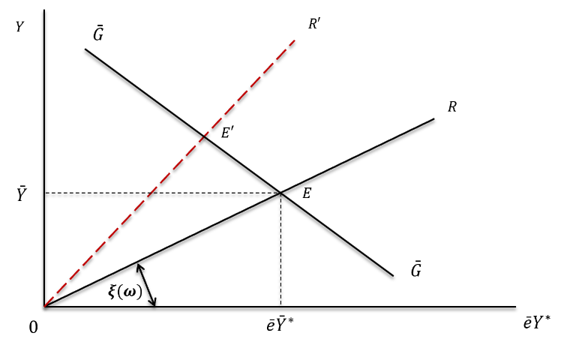

#### Comparative Statics Analysis

若外国名义工资 ${\overline{W}}^{*}↗$，则 $\overline{ω}↘$， $ξ\left(\overline{ω}\right)↗$，结果如上图，本国名义收入增加、就业增加，外国名义收入下降、就业下降。

此外，还会在短期内引起本国贸易盈余、金属货币流入[17]。

特别地，若增加1%，即使 $\overline{e}Y^{*}$ 不变， ${\overline{L}}^{*}$ 都会下降1%；但 $\overline{e}Y^{*}$ 还会下降，故 ${\overline{L}}^{*}$ 会下降超过1%。即 $dln{\overline{W}}^{*}+dln{\overline{L}}^{*}<0$.

### Sticky Money Wages II: Flexible Exchange Rate[18]

#### Assumption

（1）Flexible exchange rate;

（2）支出仅与持有的货币余额成正比；

（3）两国velocity相等， $V=V^{*}$;

（4）不考虑capital flows，通过汇率的灵活调整，使经常账户余额为零。

（5）**黏性工资：充分就业后，工资可以向上调整；但工资不能向下调整**。存在失业现象。

（6）不存在非贸易品。

#### Equilibrium

因经常账户平衡，两国收入等于支出，即有 $\overline{W}\overline{L}=\overline{M}V$，从而就业水平由外生的货币量决定： $\overline{L}=\overline{M}V/\overline{W}$; ${\overline{L}}^{*}={\overline{M}}^{*}V/{\overline{W}}^{*}$.

本国进口为 $IM=\left[1-ϑ(ω)\right]\overline{M}V$，出口为 $EX=ϑ\left(ω\right){\overline{M}}^{*}V$，则贸易平衡条件为

$$\left[1-ϑ(ω)\right]\overline{M}V=ϑ\left(ω\right){\overline{M}}^{*}V$$

由此可解得均衡的相对工资 $\overline{ω}(M,{\overline{M}}^{*})$，且 $∂\overline{ω}/∂\left(M/{\overline{M}}^{*}\right)<0$，从而有

$$\overline{e}(M,{\overline{M}}^{*})=\frac{1}{\overline{ω}(M,{\overline{M}}^{*})}\frac{\overline{W}}{{\overline{W}}^{*}}$$

#### Comparative Statics Analysis

若外国货币量 ${\overline{M}}^{*}↗$，则有 ${\overline{L}}^{*}↗$， $M/{\overline{M}}^{*}↘$ 和 $\overline{ω}↗$.

若只有 ${\overline{W}}^{*}$ 增加，则由于 $dln{\overline{W}}^{*}+dln{\overline{L}}^{*}=0$， ${\overline{L}}^{*}$ 的降幅比固定汇率时低。

### 两种汇率制度的比较：

#### Consider a Demand Shift towards Domestic Goods

在固定汇率制度下， $ϑ\left(ω\right)$ 上移，从而 $ξ\left(\overline{ω}\right)$ 增加， $OR$ 曲线向上旋转，从而本国就业增加、外国就业减少。需求的变化由就业的变化完全地显示出来。

而在浮动汇率制度下，因 $\overline{M}V/\overline{W}$ 不变，就业不会发生变化。需求的变化完全体现为贸易条件（相对工资）和汇率的改变。**汇率成为保护就业的一层安全网。**

#### 固定汇率制下

粘性工资模型中相对工资外生（由于工资和汇率刚性），就业水平内生。

充分就业模型中就业水平外生（等于禀赋），相对工资内生。

#### 浮动汇率制下

粘性工资模型中就业水平外生，相对工资内生。

充分就业模型中就业水平外生（等于禀赋）、货币存量外生，相对工资内生。

1. 整理者：黄蒙。Ph.D. candidate, IEWP, CASS. [humoonruc@126.com](mailto:humoonruc@126.com)
2. 与monetary相对，强调未加入货币因素。
3. 外国规模增大，产出和收入增加，对本国产品的购买力随之增强。
4. 各产业等比例的技术进步。
5. 用以保证.
6. 这一事实有强烈的国际政治含义。
7. 直观解释：因为需求完全一致，购买力的转移并不会导致产品相对需求的变化，也就不会引起对两国劳动力的引致需求变化。
8. 直观解释：购买力在两国之间转移，对贸易品的需求在转移前后没有变化，区别就在于对非贸易品的需求。转移支付后，全世界对外国非贸易品的需求下降，对本国非贸易品的需求上升。引致效果为，对外国劳动力的需求下降，对本国劳动力的需求上升。但本国劳动力已经充分就业了，故必须有相对工资的上涨和产业向国外转移，才能抵销这种对本国劳动力引致需求的增加。
9. 对转移支付的讨论最初来源于俄林和凯恩斯关于第一次世界大战德国战争赔款的争论：凯恩斯认为巨额战争赔款会损害德国的贸易条件，使其经济雪上加霜，因而战胜国联盟所提出的赔款条件不应太苛刻；俄林则认为，跨国转移支付虽然使德国人的开支减少，但获得赔款的国家的开支增加，一增一减不改变对德国产品的总需求，这样，德国的贸易条件并不会因为战争赔款而受到损害。本文的基本模型支持俄林的观点，但这很大程度上是因为基本模型太简单了，以至于距离现实世界太过遥远。加入非贸易品的扩展模型则支持凯恩斯的观点。
10. 总收入的三个流向：购买本国产品形成一部分本国产品的销售收入，购买外国产品形成一部分外国产品的销售收入，购买外国产品成为本国政府的关税收入。
11. 未考虑外国的报复措施，III.C 5.2 同。
12. 当关税率时，必有 $A\left(1\right)\left(1+t\right)>A(0)$，即 $A\left(z\right)\left(1+t\right)$ 曲线的最低点高于 $A\left(z\right)$ 曲线的最高点，从而无论 $\overline{ω}$ 为何值，必有 $λ'$ 和 ${λ^{*}}^{'}$ 至少一个为1，进而由国际收支平衡条件知 $λ^{'}={λ^{*}}^{'}=1$，从而两国之间没有贸易，变为封闭经济。则本国居民购买一直由本国生产的产品的数量不变，购买原来由外国生产、现在由本国生产的产品数量变少，必有福利恶化。
13. 默认fiat money制度.
14. 固定汇率将导致经常账户余额不为零，结合fiat money regime会产生外汇储备和国际借贷现象，导致跨期最优化问题，在数学上不易处理。故默认贵金属货币制度，以避免出现国际借贷。
15. 此时两国收入等于支出，国际收支平衡，不会再有贵金属的跨国传输。
16. 例如，相对于长期均衡水平，货币存量初始偏离的程度为 $\left|M_{0}-\overline{M}\right|$，偏离程度下降为 $\left|M_{0}-\overline{M}\right|/2$ 所需的时间称为半衰期。不存在非贸易品时，半衰期为 $τ_{t}$；存在非贸易品时，半衰期为 $τ_{nt}$，则.
17. 本国收入增加了，但货币量还没来得及变化，从而支出还没变化。因此在货币存量调整完毕之前，会有货币的流入。
18. Fiat money制度，货币量外生。